№39 қазақ орта жалпы білім беру мектебі

Сыныптан тыс
Тақырыбы: «Білгірлер бәйгесі»

Өткізген:Елшибаева Айнур
Есентаевна

2019 – 2020 оқу жылы

Сайыстың тақырыбы:«Білгірлер бәйгесі» математикалық ойыны.
Сайыстың мақсаты:
1) Оқушылардың ой-өрісін кеңейтіп , есте сақтау қабілетін шыңдау,оқушылардың білімге қызығушылығын арттыру.
2) Оқушыларды шапшаңдыққа, ізденімпаздыққа, ұйымшылдыққа тәрбиелеу.
Түрі: Топтық сайыс
Типі: Ойын түрінде
Сайыстың көрнекілігі: Тақырыптық сөздер, интербелсенді тақта, ұлағатты сөздер.
«Ақыл – ойды тәртіпке келтіретін – математика» (М.В.Ломоносов).
«Математика – ғылымдардың патшасы», ал арифметика – математика патшасы» (К.Гаус).
«Математиканың өз тілі бар – ол формула» (С.В.Ковалевская).
«Ақын жанды болмасаңыз, математикте бола алмайсыз» (С.Ковалевская)
Сайыстың барысы:
I.«Тапқырлар тартысы»
II. «Біліктілік» (капитандар сайысы)kahoot
III. « Сиқырлы ұяшықтар »
IV. Тәжірбие

Жүргізуші: Армысыздар қадірменді көрермендер! «Білгірлер бәйгесі» зияткерлік ойынына қош келдіңіздер. Бүгінгі ойын топтық сайыс түрінде өтеді.
Көңілді алғырлар,білгірлер
Бар өнерін алдарына салады.
Кім білімді, көп оқыған болса егер
Бүгінгі күн жеңімпазы болады.
Математика сырлары,
Қызықтырды біздерді.
Ойынға бірге қатысуға,
Шақырамыз сіздерді
Бүгінгі біздің сайысымызға қатысуға келген топтарды ортаға шақырайық.
Өмірде ойлап тұрсаң, бәрі де есеп,
Ауырсаң ішетұғын дәрі де есеп.
Есепсіз сүрген өмір мазмұнсыз-ау.
Дүниенің бар тұлғасы есеп десек.

Кімнің ойы жүйрік? Кім білімді? Кім жылдам? Осы сұрақтардың жауабын қазір анықтайтын боламыз. Бүгінгі сайысымыз 4 кезеңнен тұрады. Сонымен алғашқы сайысымызды бастайық.
Тапқырлар тартысы кезеңінде сайыскерлеріміз 4 суреттен 1 сөз шығарады. Бірінші болып тапқан топ жауап беретін болады. Ендеше бастайық.
II. «Біліктілік» капитандар сайысы
«Kahoot» жүйесі бойынша интертақтадан 2 топтың басшыларына бірдей сұрақ көрсетіледі. Әр топ басшы онлайн режимде компьютер түймесін басу арқылы жауап береді.
- Квадраттың қабырғасы 8 см. Периметрі нешеге тең? ( 32)
- Толық бұрыштың градустық өлшемі неге тең? ( 360)
- 7 жай сан ба, құрама сан ба?( жай)
- Екі санның теңдігі (пропорция)
- Тәуліктің төрттен бір бөлігі (6 сағат)
- Қабырғасы 4 см шаршының ауданы (16 )
- қандай сан? (шектеулі ондық бөлшек)
- 2 ғасырда қанша жыл бар? ( 200 )
- -24+11= (-13)
- Таңбалары бірдей сандардың көбейтіндісі

I.«Тапқырлар тартысы» сайысы
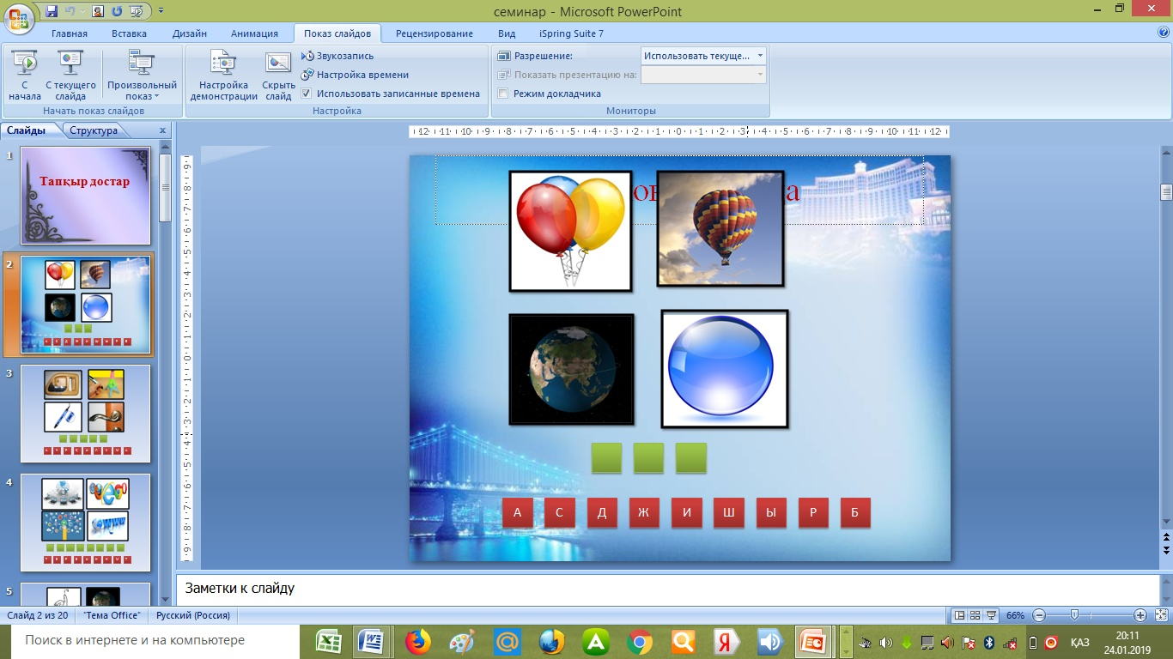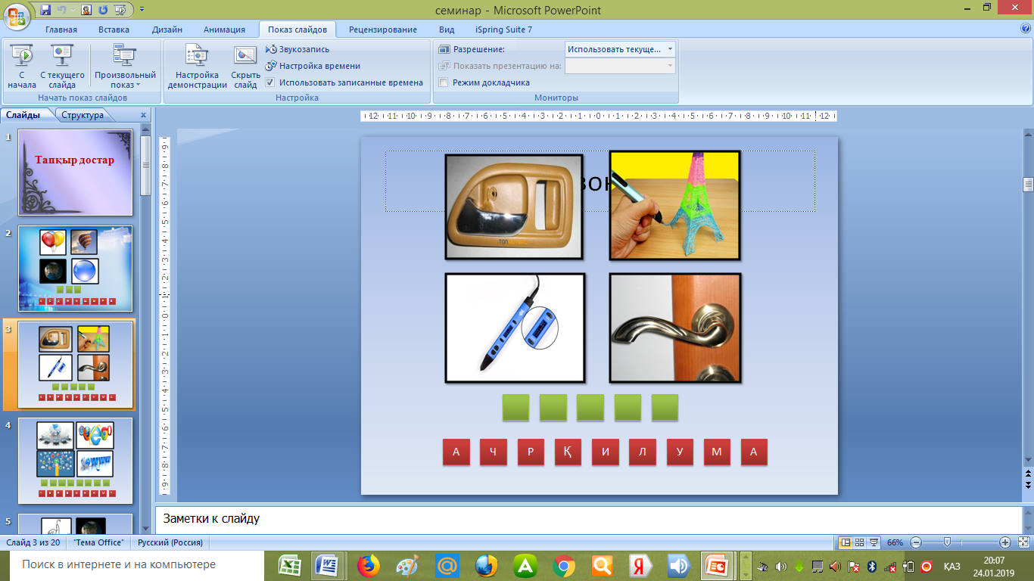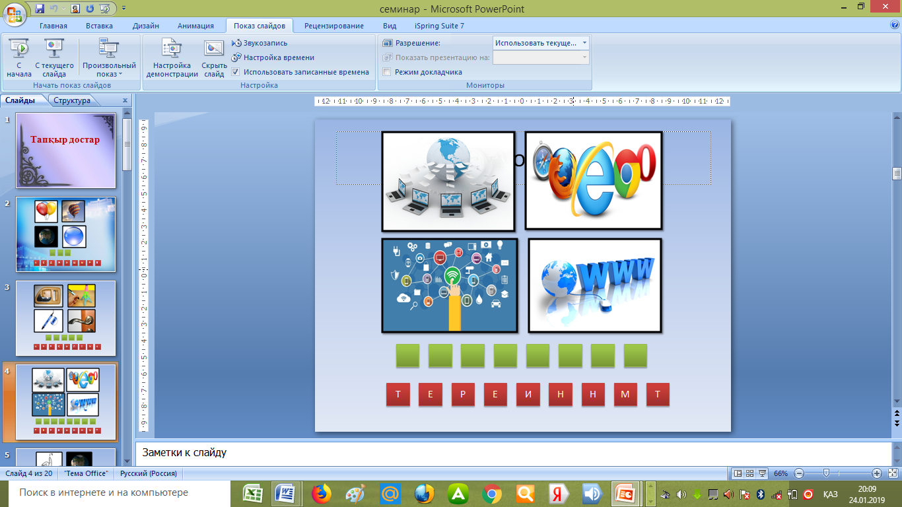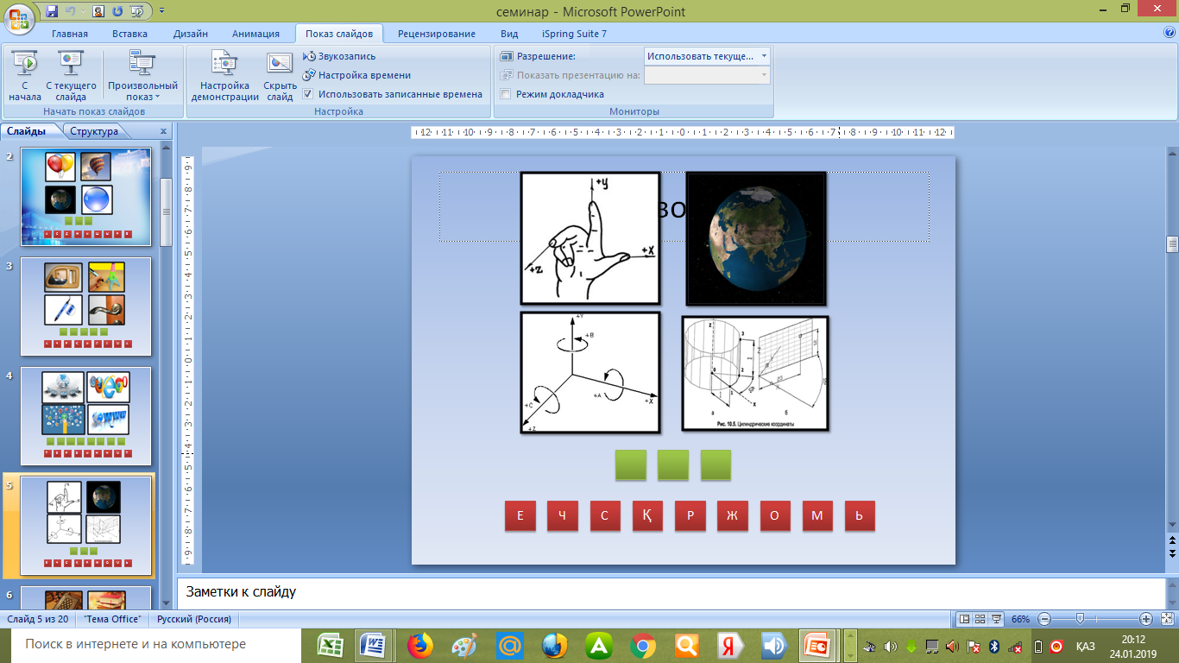
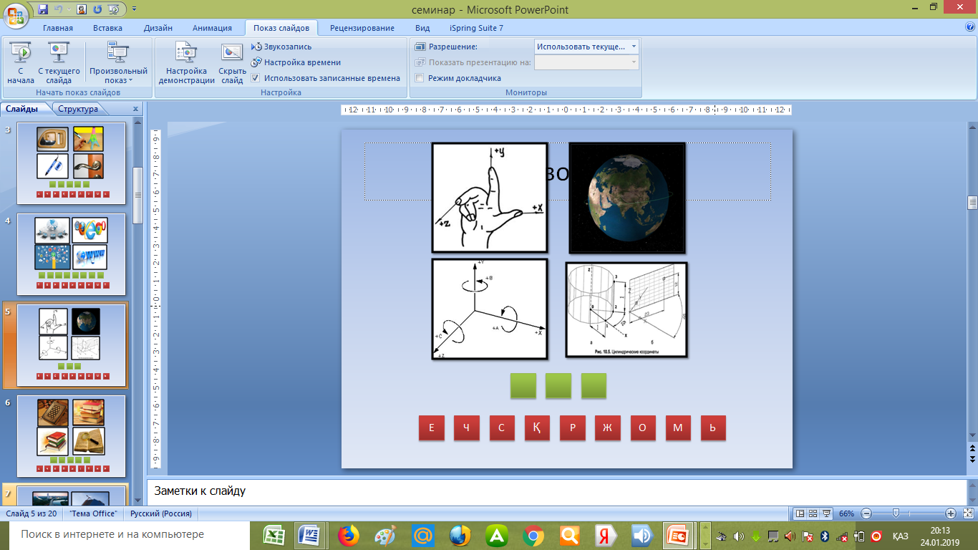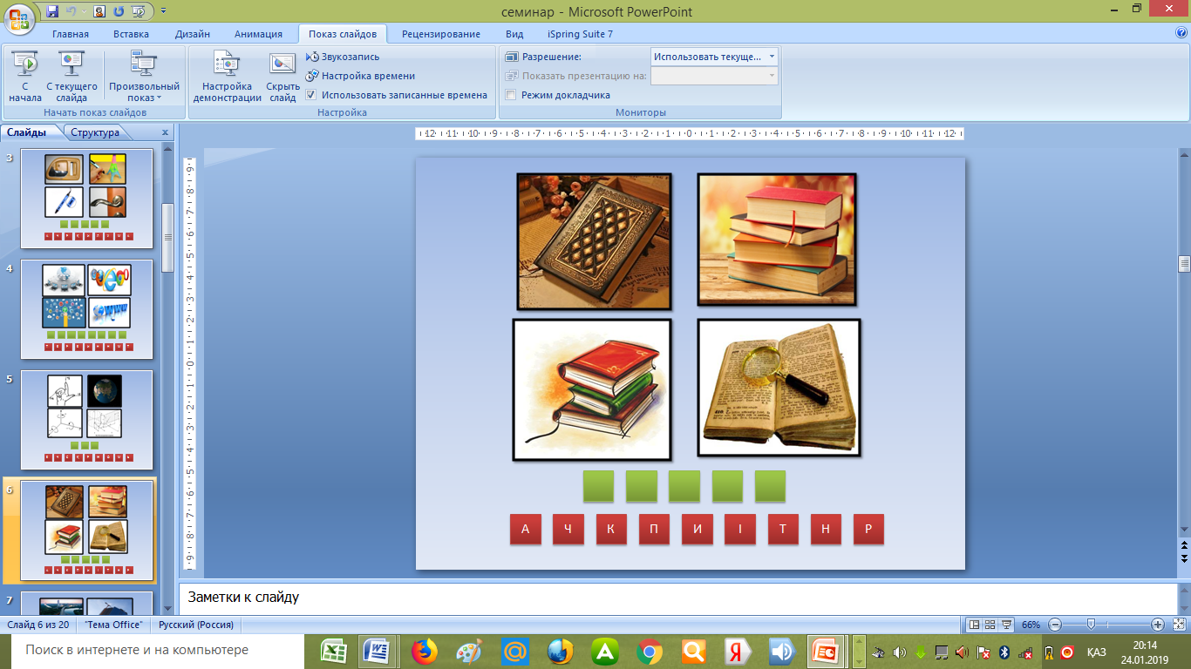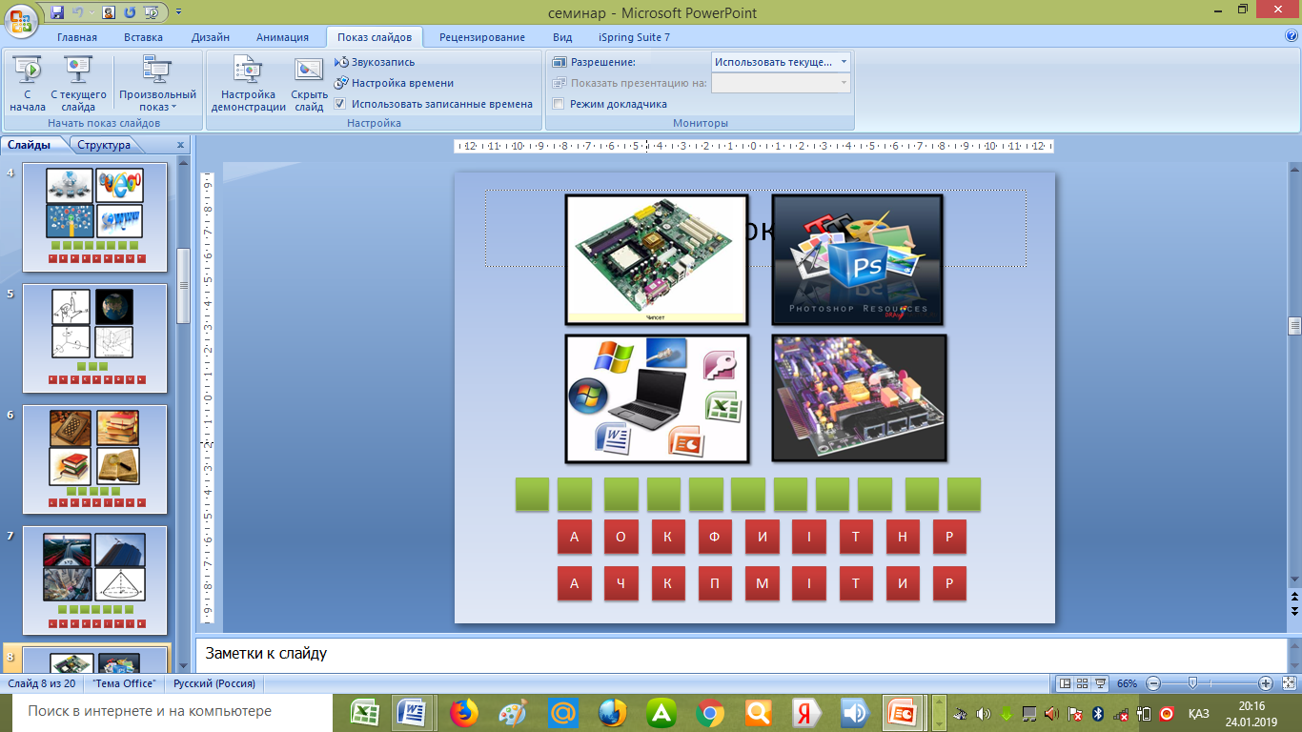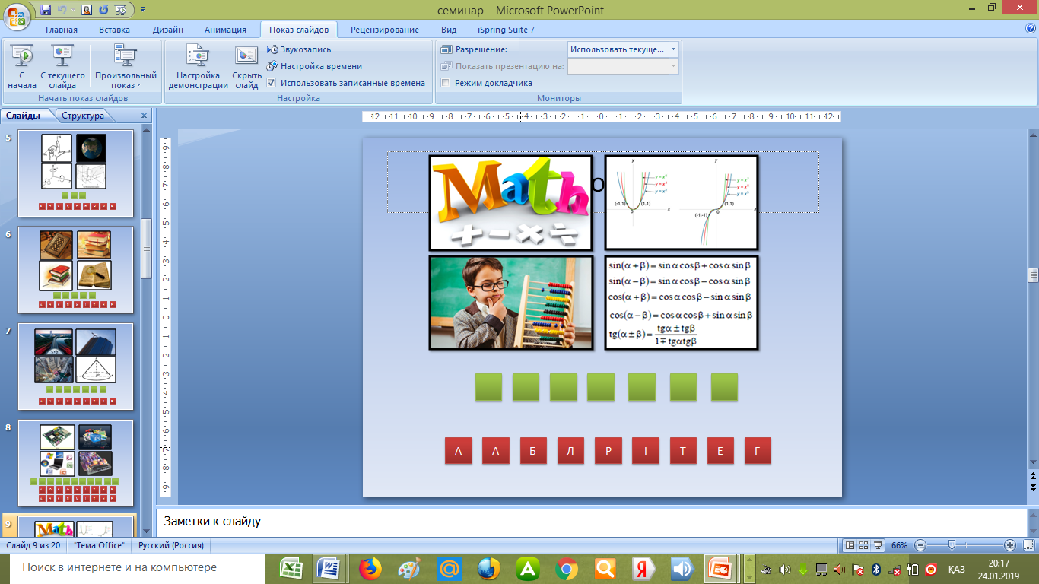

III. « Сиқырлы ұяшықтар » сайысы
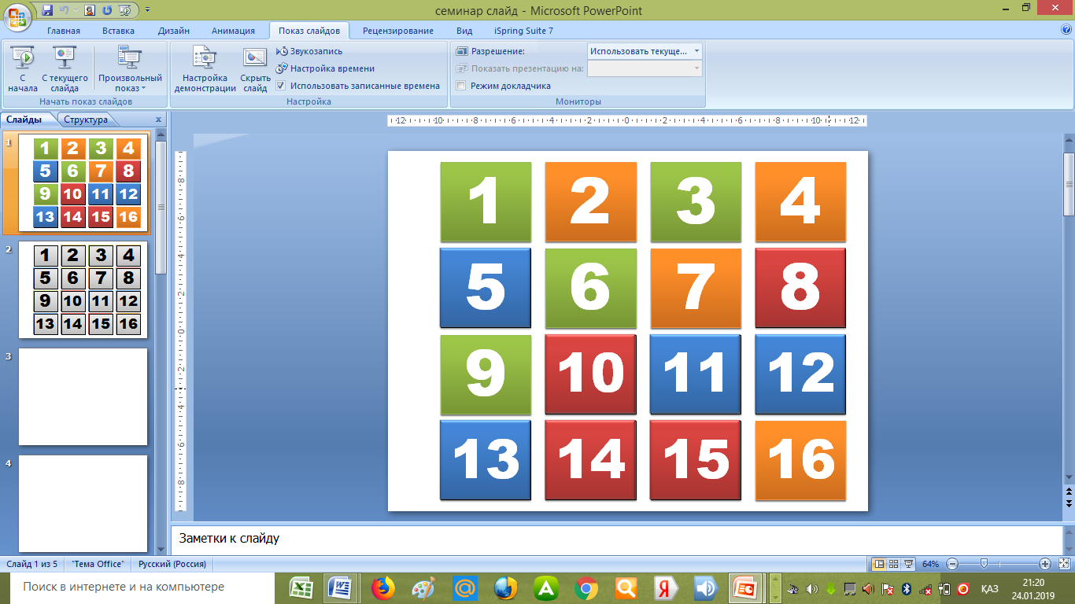
Экраннан 16 ұяшық көрінеді. Олар 4 түске боялған.
Қызыл түс –логика
Жасыл түс – ережелер
Көк түс –арнайы сұрақ
Сары түс – математикаға байланысты сұрақтар.
10 секундтың ішінде осы түстерді жаттап алуға тиіссіздер.Әр дұрыс жауапқа 20 ұпай беріледі. Енді ұяшықтардың бірінде «Әттеген – ай » ұяшығы жасырылған.Оны бассаңыз ұпайыңыз нөл болады да кезек қарсыластарға ауысады.Сондай - ақ Олжалы ұяшығымыз бар.Онда сіздер сұраққа жауап бермей – ақ, 20 ұпай аласыздар.
Ал егер тәуекелге барып, астындағы сұраққа жауап берсеңіз 40 ұпай аласыздар. Ал, егер қателессеңіз ұпайыңыз нөлге айналады.
Ендеше, мен сіздерге 10 секунд уақыт берем.
Кімге қай түс жақын екенін білесіздер. Жаттап та үлгерген шығарсыздар. Сонымен бәрі сұр түске боялды. Тапқырлар тобынан бастаймыз. Қай ұяшықты таңдайсыздар.

Логика. Көшеде екі әкесі, екі баласы және атасы немересімен қыдырып жүр. Көшеде неше адам жүр? Жауап: үшеу.
Логика.
Логика.
Логика.

Арнайы сұрақ. Латын тілінен аударғанда «санау, есептеу» деген мағынаны білдіреді. Инженерлік, қарапайым, графикалық түрлері бар. Ол не? Калькулятор
Арнайы сұрақ. Ең бірінші есептеу құрылғысы : Есепшот
Арнайы сұрақ. Координаталық түзуді енгізген ғалым? Рене Декарт
Арнайы сұрақ. Араб тілінен аударғанда «сан» сөзі қандай мағына береді? нөл
Ережелер. Теңдеуді шешу дегеніміз не?
Ережелер. Бір айнымалысы бар сызықтық теңдеу дегеніміз не?
Ережелер. Тура санды теңдіктердің қасиеттерін ата.
Ережелер. Мәндес теңдеулер дегеніміз не?
Математика.
Математика. Координаталық түзудегі АВ кесіндісінің ұзындығын табыңдар: A(-3) және B(2)
Математика. Арман черновикте есеп шығарып, оны дәптерге көшірді. Бірақ жақшаларды қалай қойғанын ұмытты. Оның есінде қалғаны мынау 6*8+20: 4 - 2=40. Арманға жақшаларды қоюға көмектесіңіз. Жауабы: 6*(8+20): 4 - 2=40
Математика. Сыныпта 35 оқушы бар. Қыздар ұлдардан үшке артық. Сыныпта ұлдар қанша, қыздар қанша? Шешімі: x+x+3=35 x=16(ұ) х+3=16+3=19(қ)
VI .“Ойынды аяқтау”.
Ғылымдардың патшасы атанғансың,
Евклид, Фалес, Пифагордан бата алғансың.
Төзбейтін өтірікке, жалғандыққа!
Жасықтан емессін сен қаталдансың.
«Ақыл ойды тәртіпке» келтіретін
Нағыз пән – математика атанғансың! – дей келе қазылар алқасы ұпайларды есептеп болғанша жанкүйерлерден музыкалық сәлем.
VII тур. Марапаттау. Жеңімпаз оқушы анықталып, марапатталады Қорытынды. Еңбекқор білімге қол созады, Білімді бәрінен озады. Ізденуден жалықпайық, құрметті көрермен!

﻿

﻿

﻿

